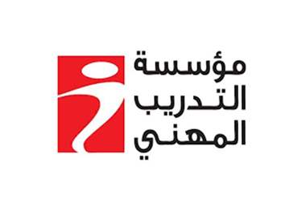
معهد تدريب مهني بني عبيد

التاريخ 16/9/2025
بطاقة المعهد
اسم مدير المعهد | سحر الغزاوي
العنوان | اربد – شارع الحصن - خلف مركز اربد الثقافي
رقم الهاتف / أرضي
رقم الهاتف / موبايل | 0799062633
البريد الالكتروني | BanioeidCenter@VTC.GOV.JO
المساحة الكلية | تقريبا 1500م2
تاريخ مباشرة العمل | 2025
مساحة الارض | 1500م2
مساحة المباني | تقريبا 750م2
طبيعة البناء | المبنى تعود ملكيته لمؤسسة التدريب المهني والارض تعود ملكيتها لبلدية بني عبيد
كلفة الانشاء | 150000 دينار اردني
كلفة التجهيزات | كلفة تجهيزات ومعينات وأثاث ( 51000) دينار اردني لغاية تاريخه
عدد المشاغل | 8
المنطقة التي يخدمها المعهد / عدد السكان | لواء بني عبيد عدد سكانه (226) الف نسمة

المشاغل والمرافق التدريبية:
إسم المشغل | الطاقة الاستيعابية | عدد  المدربين | البرامج المطبقة في المشغل | مستوى البرنامج | عدد ساعات البرنامج | عدد المتدبين الحالي | ملاحظات
الحاسوب | 24 | 1 | مدخل بيانات | الماهر | 600 | 24
الخياطة الصناعية | 12 | 1 | مشغل آلة الدرزة الصناعية | محدد | 400 | 0
الرعاية الصحية | 10 | 1 | حاضنة أطفال | مهني | 700 | 0
الرعاية الصحية | 12 | 1 | مساعد رعاية كبار سن | مهني | 700 | 9
الصناعات الغذائية | 21 | 1 | صانع معجنات وحلويات | محدد | 400 | 21
الصناعات الغذائية | 18 | 1 | باريستا | محدد | 300 | 18
مشغل تجميل | 20 | 1 | مساعد حلاق نسائي | محدد | 340 | 20
مشغل تجميل | 15 | 1 | حلاق نسائي | ماهر | 1400 | 11
الالماني | 100 | 1 | مشروع Bam
المهارات الحياتية |  | 1
المجموع | 232 | 8 |  |  |  | 103

